TALLER DE TRABAJO PRÁCTICO MÓDULO 1

CURSO AUDITOR LÍDER SG DE SST BAJO NORMA

ISO 45001:2018

Nombre del Alumno:

Fecha:

De acuerdo con lo estudiado del método CICLO DE DEMING (ciclo PHVA):

En relación con cada sección de la figura siguiente, registre algunas acciones propias del concepto; por ejemplo: en PLANEAR (P) podría ser “plantear los objetivos del sistema de gestión”.

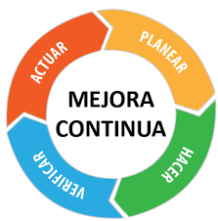

PLANEAR (P):

HACER (H):

VERIFICAR (V):

ACTUAR (A):

De acuerdo con lo estudiado con el manual del módulo 1, mencione los 3 principales cambios de enfoque en la nueva versión de la norma respecto a las versiones anteriores; explique con sus palabras cada uno de ellos:

1)-

2)-

3)-

Nota: una vez realizado este trabajo práctico, enviarlo por correo electrónico al profesor ([davidmoyacaro@gmail.com](mailto:davidmoyacaro@gmail.com)).